ОТЧЕТ
о состоянии и развитии конкурентной среды на рынках товаров и услуг Холмогорского муниципального района в 2021 году

1. Состояние конкурентной среды в Холмогорском муниципальном районе

Один из основных показателей, отражающих состояние конкурентной среды - динамика числа зарегистрированных организаций в муниципальном образовании. Согласно данным Управления Федеральной службы государственной статистики по Архангельской области и Ненецкому автономному округу (далее – Архангельскстат), по состоянию на 31.12.2021 г. в Холмогорском районе количество предприятий и организаций составило 198 единиц, индивидуальных предпринимателей – 347.

Количество хозяйствующих субъектов, зарегистрированных на территории Холмогорского района
Наименование показателя | 2020 г. | 2021 г. | 2021 г. к 2020 г.
Количество организаций, ед. | 203 | 198 | 98
Количество индивидуальных предпринимателей, ед. | 367 | 347 | 95
Всего | 570 | 545 | 96
По сравнению с 2020 г. в 2021 г. отмечается снижение численности организаций на 2%, снижение индивидуальных предпринимателей – на 5%.

Распределение организаций, зарегистрированных на территории Холмогорского района по видам экономической деятельности
Вид экономической деятельности | Количество организаций, ед. |  | 2021 г. к 2020 г., % | Доля организаций в общей численности организаций в 2021 г.
 | 2020 г. | 2021 г.
Сельское хозяйство, лесное хозяйство, охота, рыболовство и рыбоводство | 28 | 25 | 89 | 12,6
Добыча полезных ископаемых | - | - | - | -
Обрабатывающие производства | 6 | 5 | 83 | 2,5
Обеспечение электрической энергией, газом и паром; кондиционирование воздуха | 15 | 15 | 100 | 7,6
Водоснабжение; водоотведение, организация сбора и утилизации отходов, деятельность по ликвидации загрязнений | 5 | 5 | 100 | 2,5
Строительство | 3 | 2 | 67 | 1,0
Торговля оптовая и розничная; ремонт автотранспортных средств и мотоциклов | 22 | 22 | 100 | 11,1
Транспортировка и хранение | 4 | 5 | 125 | 2,5
Деятельность гостиниц и предприятий общественного питания | 2 | 2 | 100 | 1,0
Деятельность в области информации и связи | 1 | 1 | 100 | 0,5
Деятельность финансовая и страховая | 1 | 1 | 100 | 0,5
Деятельность по операциям с недвижимым имуществом | 26 | 27 | 104 | 13,6
Деятельность профессиональная, научная и техническая | 2 | 2 | 100 | 1,0
Деятельность административная и сопутствующие доп. услуги | 2 | 1 | 50 | 0,5
Государственное управление и обеспечение военной безопасности; социальное обеспечение | 31 | 31 | 100 | 15,7
Образование | 19 | 19 | 100 | 9,6
Деятельность в области здравоохранения и социальных услуг | 3 | 3 | 100 | 1,5
Деятельность в области культуры, спорта, организации досуга и развлечений | 4 | 4 | 100 | 2,0
Предоставление прочих видов услуг | 29 | 28 | 96 | 14,1
Итого: | 203 | 198 | 98 | -
Анализ распределения организаций, зарегистрированных на территории Холмогорского района, по видам экономической деятельности показал, что снижение количества организаций произошло в таких сферах деятельности как: сельское хозяйство, лесное хозяйство, охота, рыболовство и рыбоводство (на 11%), обрабатывающие производства (на 17%), строительство (на 33%), деятельность административная и сопутствующие доп. услуги (на 50%).
В структуре предприятий Холмогорского района максимальную долю занимает направление «Государственное управление и обеспечение военной безопасности; социальное обеспечение» – 15,7%, далее следуют «Деятельность по операциям с недвижимым имуществом» – 13,6 %, «Сельское хозяйство, лесное хозяйство, охота, рыболовство и рыбоводство» - 12,6%, «Торговля оптовая и розничная; ремонт автотранспортных средств и мотоциклов» –11,1 %; 9,6% занимает «Образование», еще 7,6 % относятся к направлению «Обеспечение электрической энергией, газом и паром; кондиционирование воздуха».
Очень незначительно представлены (менее 1 %) такие сферы как «Деятельность в области информации и связи», «Деятельность финансовая и страховая» и «Деятельность административная и сопутствующие доп. услуги».

Распределение индивидуальных предпринимателей, зарегистрированных на территории Холмогорского района, по видам экономической деятельности
Вид экономической деятельности | Количество ИП, ед. |  | 2021 г. к 2020 г., % | Доля ИП в общей численности ИП в 2021 году
 | 2020 г. | 2021 г.
Сельское хозяйство | 25 | 24 | 96 | 6,9
Лесное хозяйство | 18 | 18 | 100 | 5,2
Рыболовство | 2 | 2 | 100 | 0,6
Обрабатывающие производства | 19 | 17 | 89 | 4,9
производство пищевых продуктов | 5 | 3 | 60 | 0,9
производство текстильных изделий | 2 | 1 | 50 | 0,3
обработка древесины | 6 | 6 | 100 | 1,7
прочее | 6 | 7 | 117 | 2,0
Обеспечение электрической энергией | 2 | 2 | 100 | 0,6
Строительство | 24 | 22 | 92 | 6,3
Оптовая и розничная торговля, ремонт автотранспортных средств | 106 | 102 | 96 | 29,4
Транспортировка | 86 | 82 | 95 | 23,6
Деятельность предприятий общественного питания | 9 | 8 | 89 | 2,3
Деятельность в области информации и связи | 3 | 5 | 167 | 1,4
Деятельность финансовая и страховая | 5 | 5 | 100 | 1,4
Деятельность по операциям с недвижимым имуществом | 3 | 5 | 167 | 1,4
Деятельность профессиональная | 7 | 7 | 100 | 2,0
Деятельность административная и сопутствующие доп. услуги | 13 | 13 | 100 | 3,7
Образование | 2 | 3 | 150 | 0,9
Водоснабжение; водоотведение, организация сбора и утилизации отходов, деятельность по ликвидации загрязнений | 1 | 1 | 100 | 0,3
Деятельность в области здравоохранения | 1 | 1 | 100 | 0,3
Предоставление прочих видов услуг | 41 | 30 | 73 | 8,6
Итого: | 367 | 347 | 95 | -
Анализ распределения индивидуальных предпринимателей, зарегистрированных на территории Холмогорского муниципального района, по видам экономической деятельности показал, что снижение количества индивидуальных предпринимателей произошло в таких сферах деятельности как: сельское хозяйство (на 4%), обрабатывающие производства (на 11%), строительство (на 8%), оптовая и розничная торговля, ремонт автотранспортных средств (на 4%), транспортировка (на 5%), деятельность предприятий общественного питания (на 11%).
Около трети предпринимателей района (29,4 %) осуществляют свою деятельность в сфере оптовой и розничной торговли, ремонта автотранспортных средств. Итоги 2021 г. указывают на снижение их численности по отношению к 2020 г. на 4 ед. или 4%. И немного меньше предпринимателей трудятся в сфере транспортировки (23,6 %).
Привлекательными для индивидуальных предпринимателей являются такие сферы как строительство (занято 6,3 %), сельское хозяйство (занято 6,9 %), лесное хозяйство (занято 5,2%), обрабатывающие производства (занято 4,9%), предоставление прочих видов услуг (занято 8,6 %).
Остальные сферы деятельности среди представителей малого и среднего бизнеса в муниципальном образовании менее востребованы.

Распределение организаций, зарегистрированных на территории Холмогорского района по видам экономической деятельности
Вид экономической деятельности | Количество организаций, ед. |  |  |  | 2021г. к 2020г., % |  | Доля организаций в общей численности организаций в 2021г.
 | 2020г. |  | 2021г.
 | всего | в т. ч. МСП | всего | в т. ч. МСП | всего | в т. ч. МСП | всего | в т. ч. МСП
Сельское хозяйство | 28 | 14 | 25 | 12 | 89 | 86 | 12,6 | 15,0
Лесное хозяйство |  | 9 |  | 10 |  | 111 |  | 12,5
Добыча полезных ископаемых
Обрабатывающие производства | 6 | 5 | 5 | 4 | 83 | 80 | 2,5 | 5,0
Обеспечение электрической энергией, газом и паром; кондиционирование воздуха | 15 | 13 | 15 | 13 | 100 | 100 | 7,6 | 16,3
Водоснабжение; водоотведение, организация сбора и утилизации отходов, деятельность по ликвидации загрязнений | 5 | 2 | 5 | 2 | 100 | 100 | 2,5 | 2,5
Строительство | 3 | 2 | 2 | 1 | 67 | 50 | 1,0 | 1,3
Торговля оптовая и розничная; ремонт автотранспортных средств и мотоциклов | 22 | 19 | 22 | 17 | 100 | 89 | 11,1 | 21,3
Транспортировка и хранение | 4 | 4 | 5 | 5 | 125 | 125 | 2,5 | 6,3
Деятельность гостиниц и предприятий общественного питания | 2 | 2 | 2 | 2 | 100 | 100 | 1,0 | 2,5
Деятельность в области информации и связи | 1 |  | 1 |  | 100 |  | 0,5
Деятельность финансовая и страховая | 1 |  | 1 |  | 100 |  | 0,5
Деятельность по операциям с недвижимым имуществом | 26 | 11 | 27 | 12 | 104 | 109 | 13,6 | 15,0
Деятельность профессиональная, научная и техническая | 2 |  | 2 |  | 100 |  | 1,0
Деятельность административная и сопутствующие доп. услуги | 2 |  | 1 |  | 50 |  | 0,5
Государственное управление и обеспечение военной безопасности; социальное обеспечение | 31 |  | 31 |  | 100 |  | 15,7
Образование | 19 | 1 | 19 | 1 | 100 | 100 | 9,6 | 1,3
Деятельность в области здравоохранения и социальных услуг | 3 |  | 3 |  | 100 |  | 1,5
Деятельность в области культуры, спорта, организация досуга и развлечений | 4 |  | 4 |  | 100 |  | 2,0
Предоставление прочих видов услуг | 29 | 1 | 28 | 1 | 97 | 100 | 14,1 | 1,3
Итого | 203 | 83 | 198 | 80 | 98 | 96
По состоянию на 01.01.2022г. в Холмогорском муниципальном районе зарегистрировано 80 субъектов МСП (юридические лица), из них 2 средних предприятия, 14 малых предприятий и 64 микропредприятия.
По сравнению с 2020г. в 2021г. отмечается снижение численности организаций на 3 ед. или 4%.
В структуре малого бизнеса по видам экономической деятельности максимальную долю занимает направление «Торговля оптовая и розничная; ремонт автотранспортных средств и мотоциклов» - 21,3%, далее следуют, «Обеспечение электрической энергией, газом и паром; кондиционирование воздуха» - 16,3%, «Деятельность по операциям с недвижимым имуществом» - 15,0%, «Сельское хозяйство» - 15,0%, «Лесное хозяйство» - 12,5% .
Очень незначительно представлены (1,3%) такие сферы как «Образование», «Строительство», «Предоставление прочих видов услуг».
Наблюдается увеличение количества организаций в таких сферах деятельности как: лесное хозяйство (на 11%), транспортировка и хранение (на 25%), деятельность по операциям с недвижимым имуществом (на 9%).
Снижение количества организаций произошло в таких сферах деятельности как: сельское хозяйство (на 14%), обрабатывающие производства (на 20%), строительство (на 50%), торговля оптовая и розничная; ремонт автотранспортных средств и мотоциклов (на 11%).
Таким образом, по итогам анализа динамики числа хозяйствующих субъектов в муниципальном образовании можно сделать следующие выводы:
- в течение 2021 года произошло снижение численности хозяйствующих субъектов на 25 ед. или 4 %, в т. ч. снижение среди индивидуальных предпринимателей (на 5 %) и незначительное снижение наблюдается среди организаций (на 2 %);
- наибольшее количество хозяйствующих субъектов среди организаций занято в сфере государственного управления и обеспечения военной безопасности; социального обеспечения (15,7 %), среди индивидуальных предпринимателей – сфера оптовой и розничной торговли, ремонта автотранспортных средств (29,4 %);
- также распространенными сферами деятельности среди хозяйствующих субъектов являются «Сельское хозяйство, лесное хозяйство, охота, рыболовство и рыбоводство», «Предоставление прочих услуг», «Деятельность по операциям с недвижимым имуществом», «Торговля оптовая и розничная; ремонт автотранспортных средств и мотоциклов».
- малое количество хозяйствующих субъектов занято в следующих сферах: «Деятельность в области информации и связи», «Деятельность финансовая и страховая», «Деятельность административная и сопутствующие доп. услуги»;
- сферы образования, культуры, спорта, социального обслуживания, здравоохранения практически на 100 % представлены государственными и муниципальными учреждениями.

2. Результаты мониторинга наличия (отсутствия) административных барьеров и оценки состояния конкурентной среды субъектами предпринимательской деятельности

В период с ноября по декабрь 2021 года специалистами отдела экономики проведен социологический опрос среди субъектов малого и среднего предпринимательства с целью мониторинга предпринимательского климата в муниципальном образовании и выявления возможных причин, препятствующих развитию малого бизнеса.

В опросе приняли участие 8 субъектов малого бизнеса. Выборка составила 2,0% от количества субъектов МСП, зарегистрированных в Холмогорском районе согласно Единого реестра субъектов МСП, что обеспечивает ее репрезентативность.

Оценка состояния и развития конкурентной среды на рынках товаров и услуг Холмогорского муниципального района субъектами предпринимательской деятельности

По структуре бизнеса, представляемого респондентами:
Все опрошенные являются представителями малого бизнеса.
Подавляющее количество принявших участие в опросе (63%) являются индивидуальными предпринимателями, а 37% представителями юридических лиц.

В части социального статуса респондентов большая доля представлена собственниками бизнеса – 62%. Треть опрошенных составили руководители высшего звена. То есть все опрошенные являются лицами, принимающими ключевые управленческие решения.

.
При этом абсолютное большинство предпринимателей, принявших участие в опросе (87,5%), являются представителями малого бизнеса.

Большинство опрошенных также отметило, что ведет предпринимательскую деятельность достаточно давно, более 5 лет (75%), 25 % опрошенных развивает свой бизнес на протяжении 1-5 лет.

По результатам опроса было выявлено, что 12% респондентов работают самостоятельно, у 50% респондентов в штате менее 15 человек, у 38% респондентов количество работников варьируется от 16 до 100 человек. Данные говорят о том, что большая часть опрошенных является представителями микро бизнеса.

Большая часть опрошенных, а это 62% является представителями микро бизнеса (годовая выручка до 120 млн. рублей), 25% - малых предприятий (годовая выручка от 120 до 800 млн. рублей) и 13% средних предприятий (годовая выручка от 800 до 2000 млн. рублей).

Рынок товаров (работ, услуг), на котором респонденты осуществляют свой бизнес

Среди бизнесменов, принявших участие в опросе, 50% ведут предпринимательскую деятельность на территории Архангельской области и столько же на территории отдельного муниципального образования.

Участникам опроса было необходимо указать рынок ведения предпринимательской деятельности. Основную их часть составили представители малого бизнеса сферы по реализации сельскохозяйственной продукции (37,5%). 25% - рынок обработки древесины и производства изделий из дерева. По 12,5% представители следующих сфер: племенное животноводство, оказание услуг по перевозке пассажиров и багажа легковым такси, оказание услуг по перевозке пассажиров автомобильным транспортом по межмуниципальным маршрутам регулярных перевозок.

Менее трети продукции бизнеса, участвовавшего в опросе, составляют услуги (25%), производство конечной продукции – 25% (в 2020 году – 25%). Основной продукцией для 50% опрошенных респондентов является сырье или материалы для дальнейшей переработки (в 2020 году – 37%).

По оценке респондентами уровня конкуренции
Согласно результатам анкетирования 62% опрошенных указывают, что их предприятия имеют от 1 до 5 конкурентов (2020 год – 57%), 38% респондентов говорят о том, что у них большое количество конкурентов.

Для большинства опрошенных (37,5 %), количество конкурентов бизнеса на рынке услуг за последние 3 года увеличилось незначительно. 25% респондентов отметили значительное увеличение конкурентов на рынках.
25% опрошенных считают, что количество конкурентов бизнеса на рынке услуг не изменилось. 12,5% отметили незначительное сокращение конкурентов.

Управление конкурентоспособностью предполагает совокупность мер по систематическому совершенствованию выпускаемой продукции и оказываемых услуг, постоянному поиску новых каналов его сбыта, новых групп покупателей, улучшению сервиса, рекламы.
В рамках мониторинга респондентам предложили указать способы повышения конкурентоспособности, которые использовала организация за последние 3 года.
Опрос показал, что большая часть респондентов для повышения конкурентоспособности приобретала машины и оборудование (50%), проводили обучение персонала (50%), использовали новые способы продвижения продукции (12,5%), расширяли ассортимент продукции (12,5%). 12,5% респондентов ответили, что ничего не предпринимали для повышения конкурентоспособности.

Условия ведения бизнеса по уровню конкуренции
За прошедший год доля тех, кто испытывает высокую конкуренцию, снизился и составил 38% (2020 год – 42,9%), вместе с тем процент испытывающих умеренную конкуренцию возрос и составил 38% (2020 год – 28,6 %).
Кроме того, наблюдается снижение доли респондентов, отметивших, что при ведении бизнеса они сталкиваются со слабой конкуренцией – 25% (2020 год – 28,6%).

Общие условия ведения бизнеса в Архангельской области половина опрошенных оценивают как удовлетворительные, 37% - неудовлетворительные. Для 13% респондентов, общие условия ведения предпринимательской деятельности Архангельской области являются плохими.
Все 100% опрошенных считают, что начать с нуля новый бизнес в Архангельской области сложно.

.

Оценка уровня конкуренции на рынках Холмогорского района

Оценка состояния конкуренции и конкурентной среды на товарных рынках Холмогорского района показал, что высокая конкуренция присутствует на таких рынках как: рынок медицинских услуг, рынок услуг розничной торговли лекарственными препаратами, медицинскими изделиями и сопутствующими товарами, рынок оказания услуг по перевозке пассажиров и багажа легковым такси, рынок услуг связи, в том числе услуг по предоставлению широкополосного доступа к информационно-телекоммуникационной сети «Интернет», рынок туристских услуг.
Большая часть респондентов (75%) оценили как умеренную конкуренцию на рынке реализации сельскохозяйственной продукции.
50 % опрошенных считают умеренную конкуренцию на следующих рынках: рынок обработки древесины и производства изделий из дерева, рынок туристских услуг.
Значительная часть респондентов отметила, что конкуренция отсутствует на следующих рынках: рынок услуг дошкольного образования, рынок услуг общего образования, рынок услуг среднего профессионального образования, рынок услуг дополнительного образования детей, рынок услуг детского отдыха и оздоровления, рынок психолого-педагогического сопровождения детей с ограниченными возможностями здоровья, рынок легкой промышленности, рынок производства кирпича, бетона, ранок социальных услуг, рынок медицинских услуг, рынок услуг розничной торговли лекарственными препаратами, медицинскими изделиями и сопутствующими товарами.

Уровень конкуренции на товарных рынках Холмогорского района по оценке предпринимателей (в % от общего числа)
 | Высокая конкуренция | Умеренная конкуренция | Слабая конкуренция | Конкуренция отсутствует
Рынок услуг дошкольного образования |  | 12,5 |  | 87,5
Рынок услуг общего образования |  | 12,5 |  | 87,5
Рынок услуг среднего профессионального образования |  | 12,5 |  | 87,5
Рынок услуг дополнительного образования детей |  | 12,5 |  | 87,5
Рынок услуг детского отдыха и оздоровления |  | 12,5 |  | 87,5
Рынок медицинских услуг | 12,5 | 12,5 |  | 75
Рынок услуг розничной торговли лекарственными препаратами, медицинскими изделиями и сопутствующими товарами | 12,5 | 12,5 |  | 75
Рынок психолого-педагогического сопровождения детей с ограниченными возможностями здоровья |  | 16,7 |  | 83,3
Рынок социальных услуг |  | 16,7 |  | 66,7
Рынок теплоснабжения (производство тепловой энергии) |  | 28,6 |  | 28,6
Рынок услуг по сбору и транспортированию твердых коммунальных отходов |  | 20 | 20 | 60
Рынок выполнения работ по благоустройству городской среды |  | 25 |  | 37,5
Рынок выполнения работ по содержанию и текущему ремонту общего имущества собственников помещений в многоквартирном доме |  | 25 |  | 62,5
Рынок поставки сжиженного газа в баллонах |  | 20 |  | 60
Рынок купли-продажи электрической энергии (мощности) на розничном рынке электрической энергии (мощности) |  | 25 |  | 37,5
Рынок производства электрической энергии (мощности) на розничном рынке электрической энергии (мощности), включая производство электрической энергии (мощности) в режиме когенерации |  | 12,5 |  | 50
Рынок оказания услуг по перевозке пассажиров автомобильным транспортом по муниципальным маршрутам регулярных перевозок |  | 25 | 25 | 50
Рынок оказания услуг по перевозке пассажиров и багажа легковым такси | 12,5 | 25 |  | 37,5
Рынок услуг связи, в том числе услуг по предоставлению широкополосного доступа к информационно-телекоммуникационной сети "Интернет" | 25 | 25 |  | 50
Рынок жилищного строительства (за исключением Московского фонда реновации жилой застройки и индивидуального жилищного строительства) |  | 20 | 20 | 60
Рынок строительства объектов капитального строительства, за исключением жилищного и дорожного строительства |  | 20 | 20 | 60
Рынок архитектурно-строительного проектирования |  | 20 | 20 | 60
Рынок реализации сельскохозяйственной продукции |  | 75 |  | 13
Рынок лабораторных исследований для выдачи ветеринарных сопроводительных документов |  | 20 | 20 | 60
Рынок племенного животноводства |  | 25 | 25 | 50
Рынок семеноводства |  | 25 | 25 | 50
Рынок товарной аквакультуры |  | 25 | 12,5 | 62,5
Рынок добычи общераспространенных полезных ископаемых на участках недр местного значения |  | 25 | 25 | 50
Рынок легкой промышленности |  | 25 |  | 75
Рынок обработки древесины и производства изделий из дерева |  | 50 | 25 | 25
Рынок производства кирпича |  | 16,7 |  | 83,3
Рынок производства бетона |  | 16,7 |  | 83,3
Сфера наружной рекламы |  | 25 | 25 | 50
Рынок туристских услуг | 25 | 50 |  | 25

Оценка субъектами малого и среднего бизнеса административных барьеров при ведении бизнеса

Один из блоков анкетного опроса предпринимателей был посвящен существующим административным барьерам при ведении бизнеса.
Респондентам предлагалось детально оценить деятельность ведомств
и контрольно-надзорных органов, взаимодействующих с субъектами предпринимательства.
Структура ответов по видам административных ограничений у опрошенных респондентов распределилась следующим образом.
Наибольшую трудность у предпринимателей вызывает нестабильность российского законодательства, регулирующего предпринимательскую деятельность (87,5%), а также высокий уровень налогообложения (87,5%).
К числу серьезных проблем предприниматели отнесли ограничение/сложность доступа к поставкам товаров, оказанию услуг и выполнению работ в рамках государственных (муниципальных) закупок (25%), сложность получения доступа к земельным участкам (12,5%), сложность приобретения зданий, помещений, сооружений (в собственность или в аренду), относящихся к муниципальной (государственной) собственности (12,5%), необходимость установления партнерских отношений с органами власти (12,5%), ограничение органами власти инициатив по организации совместной деятельности малых предприятий (12,5%).
Вместе с тем, отсутствие ограничений отметили 12,5% от общего числа опрошенных.

Административные барьеры, %
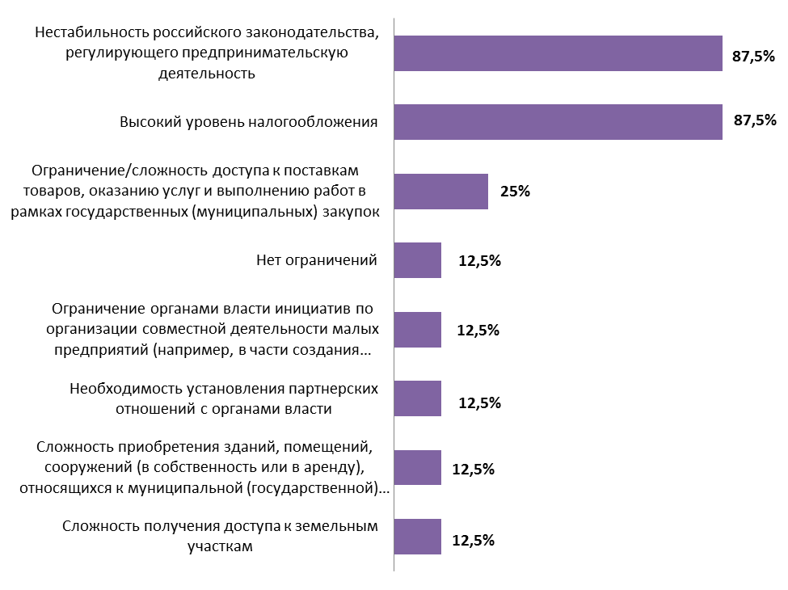

В рамках опроса предприниматели охарактеризовали деятельность органов власти на рынке, который представляет организация.
Анализ ответов респондентов показал, что 37% опрошенных скорее удовлетворены деятельностью органов власти, по 25% - скорее не удовлетворены и затрудняются ответить.
Доля участников опроса, которые не удовлетворены деятельностью органов власти, составила 13%.

Оценка респондентами уровня административных барьеров на рынке, в течение последних 3 лет.
То, что уровень и количество административных барьеров не изменилось, отметили 37% респондентов. Также 37 % опрошенных считают, что бизнесу стало сложнее преодолевать административные барьеры, чем раньше.

Далее предпринимателям предложили указать, в какие надзорные органы в 2020 году они обращались.
За защитой своих прав в надзорные органы обратились 25 % респондентов от общего числа опрошенных.
50% респондентов обращались в органы власти Архангельской области и 50 % в органы местного самоуправления.
Половина респондентов ответили, что по результатам обращения в надзорные органы проблема была решена частично. При этом 50% респондентов отметили, что не смогли решить свою проблему при обращении в надзорные органы.

В ходе опроса были выявлены и те актуальные меры, которые, по мнению предпринимателей, будут способствовать развитию конкуренции в Холмогорском районе. Как видно из диаграммы, в числе первоочередных мер, предприниматели видят:
помощь начинающим предпринимателям – 71,4% (отметили 5 респондентов);
повышение открытости процедур региональных и муниципальных конкурсов и закупок – 57,1% (отметили 4 респондента);
создание системы информирования населения о работе различных компаний, защите прав потребителей и состоянии конкуренции – 42,9% (отметили 3 респондента);
контроль работы естественных монополий (водоснабжение, электро- и теплоснабжение) – 42,9% (отметили 3 респондента);
обеспечение добросовестной конкуренции – 28,6% (отметили 2 респондента);
создание условий для развития социального предпринимательства – 28,6% (отметили 2 респондента);
ведение учета обращений граждан, связанных с проблемами развития конкуренции – 14,3% (отметил 1 респондент).

Меры, способствующие развитию конкуренции, %

Оценка субъектами МСП качества услуг субъектов естественных монополий
В рамках мониторинга предпринимателям предложили оценить характеристики услуг субъектов естественных монополий в Архангельской области по следующим критериям: сроки получения доступа, сложность (количество) процедур подключения, стоимость подключения.
На диаграммах ниже приведено распределение ответов респондентов в процентах от общего числа опрошенных, по каждому субъекту естественных монополий.

Из диаграммы следует, что в наибольшей степени предприниматели удовлетворены сроками получения доступа услуг водоочистки, услуг водоснабжения, водоотведения, услуг теплоснабжения, услуг электроснабжения (50-57%).

По мнению предпринимателей, наиболее легкими в подключении признаны услуги водоснабжения, водоотведения, услуги водоочистки, услуги теплоснабжения и услуги электроснабжения.

Из диаграммы следует, что большинство респондентов удовлетворены стоимостью подключения услуг водоснабжения, водоотведения, услуг водоочистки, услуг телефонной связи (37,5-43%), в наименьшей – стоимостью подключения услуг газоснабжения (13 %).
Респондентам также предлагалось оценить, как изменилась сложность (количество) процедур подключения услуг субъектов естественных монополий, предоставляемых по месту ведения бизнеса, за последние 5 лет.
Распределение ответов респондентов представлено ниже.

Наибольшее количество респондентов отметило, что сложность (количество) процедур подключения услуг субъектов естественных монополий не изменилось.

В рамках проводимого мониторинга субъектам МСП также предложили оценить качество услуг субъектов естественных монополий в Архангельской области.
Большая часть респондентов отметила, что качество не изменилось в отношении услуг теплоснабжения, телефонной связи, газоснабжения. 14 % респондентов отмечают ухудшение качества услуг электроснабжения. При этом половина опрошенных респондентов отметили ухудшение качества услуг водоснабжения, водоотведения и водоочистки.

Оценка качества услуг субъектов естественных монополий
(в % от общего числа респондентов)

Также респондентам предлагалось ответить на вопрос: «С какими проблемами Вы столкнулись при взаимодействии с субъектами естественных монополий?»
Мнения респондентов разделились следующим образом:

37,5% опрошенных отметили, что не сталкивались с подобными проблемами. Столкнулись с такими проблемами, как навязывание дополнительных услуг (25%) и взимание дополнительной платы (12,5%).
Доступность заемных финансовых ресурсов

Оценивая доступность заемных финансовых ресурсов для открытия и ведения предпринимательской деятельности, половина опрошенных (50%) не удовлетворены доступностью заемных финансовых средств.

Для открытия и ведения предпринимательской деятельности подавляющее большинство респондентов (62%) используют банковские кредиты, 38% - займы у других организаций.

Респондентам предлагалось ответить на вопрос: «Как, по вашему мнению, изменилась доступность заемных финансовых ресурсов для открытия и ведения предпринимательской деятельности за истекший год?»

Из диаграммы видно, что большинство опрошенных (63%) считает, что доступность заемных финансовых ресурсов для открытия и ведения предпринимательской деятельности за истекший год не изменилась.

3. Результаты мониторинга удовлетворенности потребителей качеством товаров (работ, услуг) и ценовой конкуренцией на рынках Холмогорского района

3.1. Общая информация о проведении опроса потребителей товаров, работ и услуг на товарных рынках Холмогорского района
В рамках оценки конкурентоспособности был проведен опрос потребителей в 13 муниципальных образованиях Холмогорского района. Общая выборка составила 34 респондента.

Распределение респондентов по муниципальным образованиям
Муниципальные образования | Количество | %
МО Белогорское | 3 | 8,8
МО Двинское | 2 | 5,9
МО Емецкое | 1 | 2,9
МО Кехотское
МО Койдокурское
МО Луковецкое | 9 | 26,5
МО Матигорское | 6 | 17,6
МО Ракульское | 1 | 2,9
МО Светлозерское | 1 | 2,9
МО Усть-Пинежское | 1 | 2,9
МО Ухтостровское | 2 | 5,9
МО Хаврогорское
МО СП Холмогорское | 8 | 23,5
Итого | 34 | 100
Распределение по гендерному признаку
Из общего числа опрошенных лиц женщины составили 85% , мужчины – 15% (2020 год соответственно 93,7 % и 6,3 %).

Распределение по возрастному признаку

Большинство респондентов (50%) принадлежат к возрастной группе от 36 до 50 лет (2020 год – 35 %), 32% респондентов – в возрасте старше 50 лет (2020 год – 43 %), 18% – от 18 до 35 лет (2020 год – 22 %).

Распределение по уровню образования

Из общего числа потребителей, принявших участие в опросе, имеют высшее образование – 79%, среднее специальное – 18%, общее образование – 3%.

Структура занятости респондентов

По социальному статусу все респонденты являются работающими.

Информация о количестве детей, %

То есть в опросе преимущественно приняли участия лица, имеющие детей, что позволит оценить уровень развития конкуренции на «детских» рынках региона.

Распределение по уровню доходов

44% опрошенных имеют среднемесячный доход на 1 члена семьи свыше 20 тысяч рублей, 29% – от 15 до 20 тысяч рублей, 27% – от 7 до 15 тысяч рублей.

Анализ полученных данных позволяет говорить о том, что преимущественно в опросе приняли участие работающие женщины в возрасте от 36 лет и старше (экономически активное население) с высшим образованием, имеющие 1 – 2 детей, со средним месячным доходом на одного члена семьи свыше 20 тыс. рублей.
В сравнении с предыдущим годом усредненный портрет респондента практически не изменился, это позволит выявить качественные динамические изменения.

3.2. Оценка удовлетворенности потребителей выбором товаров, работ и услуг на изучаемых рынках.

Респондентам предложили оценить, насколько изменился уровень цен, качество и возможность выбора товаров и услуг на товарных рынках Холмогорского района за последние 3 года.

Из диаграммы наглядно видно, что в целом уровень удовлетворенности потребителей возможностью выбора товаров, работ и услуг снизился.
В наибольшей степени потребители не удовлетворены возможностью выбора на рынке медицинских услуг, услуг по сбору и транспортированию твердых коммунальных отходов, услуг связи, в том числе услуг по предоставлению широкополосного доступа к сети «Интернет», услуг по перевозке пассажиров автомобильным транспортом по муниципальным маршрутам регулярных перевозок, услуг по перевозке пассажиров и багажа легковым такси на территории Холмогорского района.

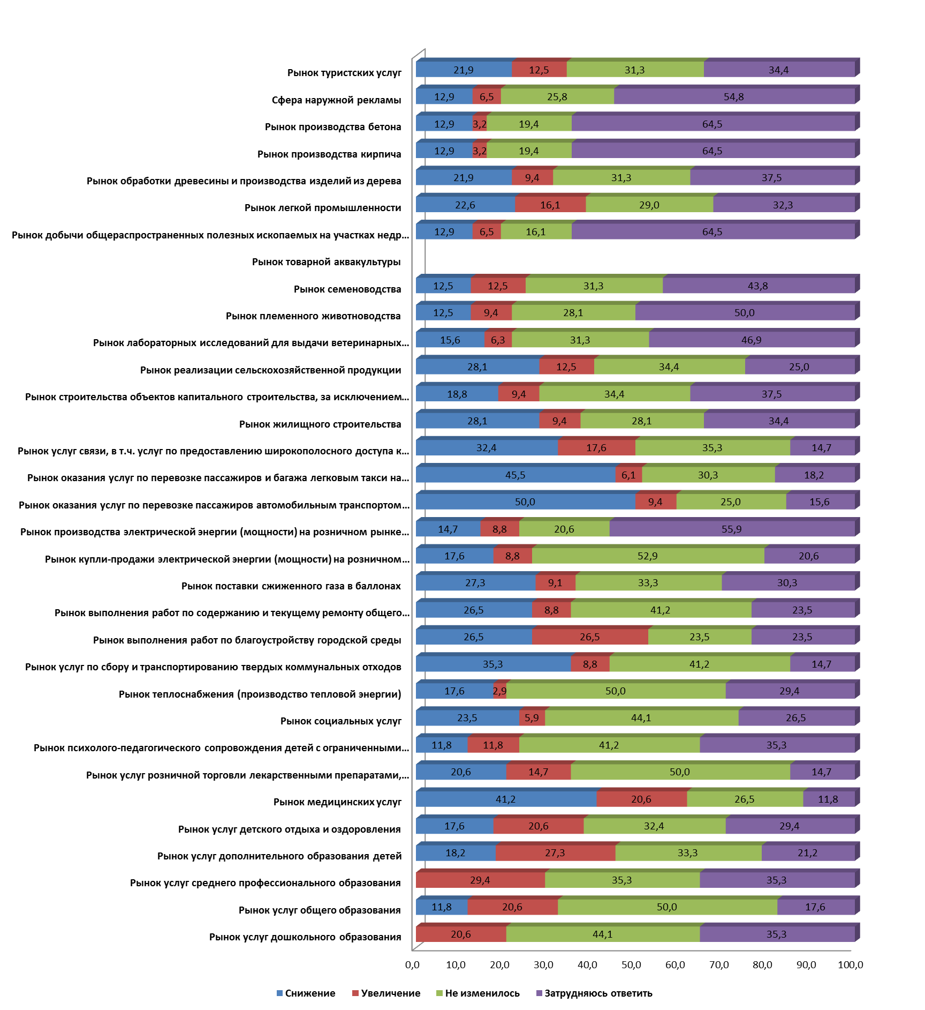
3.3. Оценка удовлетворенности потребителей качеством товаров, работ и услуг на изучаемых рынках.
В таблице представлен перечень рынков в соответствии с оценкой потребителями динамики качества товаров и услуг за последние 3 года. В число рынков, на которых, по мнению респондентов, качество товаров и услуг возросло, входит:
рынок дошкольного образования,
рынок услуг дополнительного образования детей,
рынок выполнения работ по благоустройству городской среды.
Наименее значимые изменения в качестве товаров произошли на рынках: услуг общего образования, медицинских услуг, реализация сельскохозяйственной продукции, услуг среднего профессионального образования, услуг детского отдыха и оздоровления, психолого- педагогического сопровождения детей с ограниченными возможностями здоровья.
В то же время качество товаров и услуг снизилось на рынках медицинских услуг (52,9 % опрошенных), услуг связи, в том числе услуг по предоставлению широкополосного доступа к сети «Интернет» (55,9% опрошенных), рынок жилищного строительства (50% опрошенных).
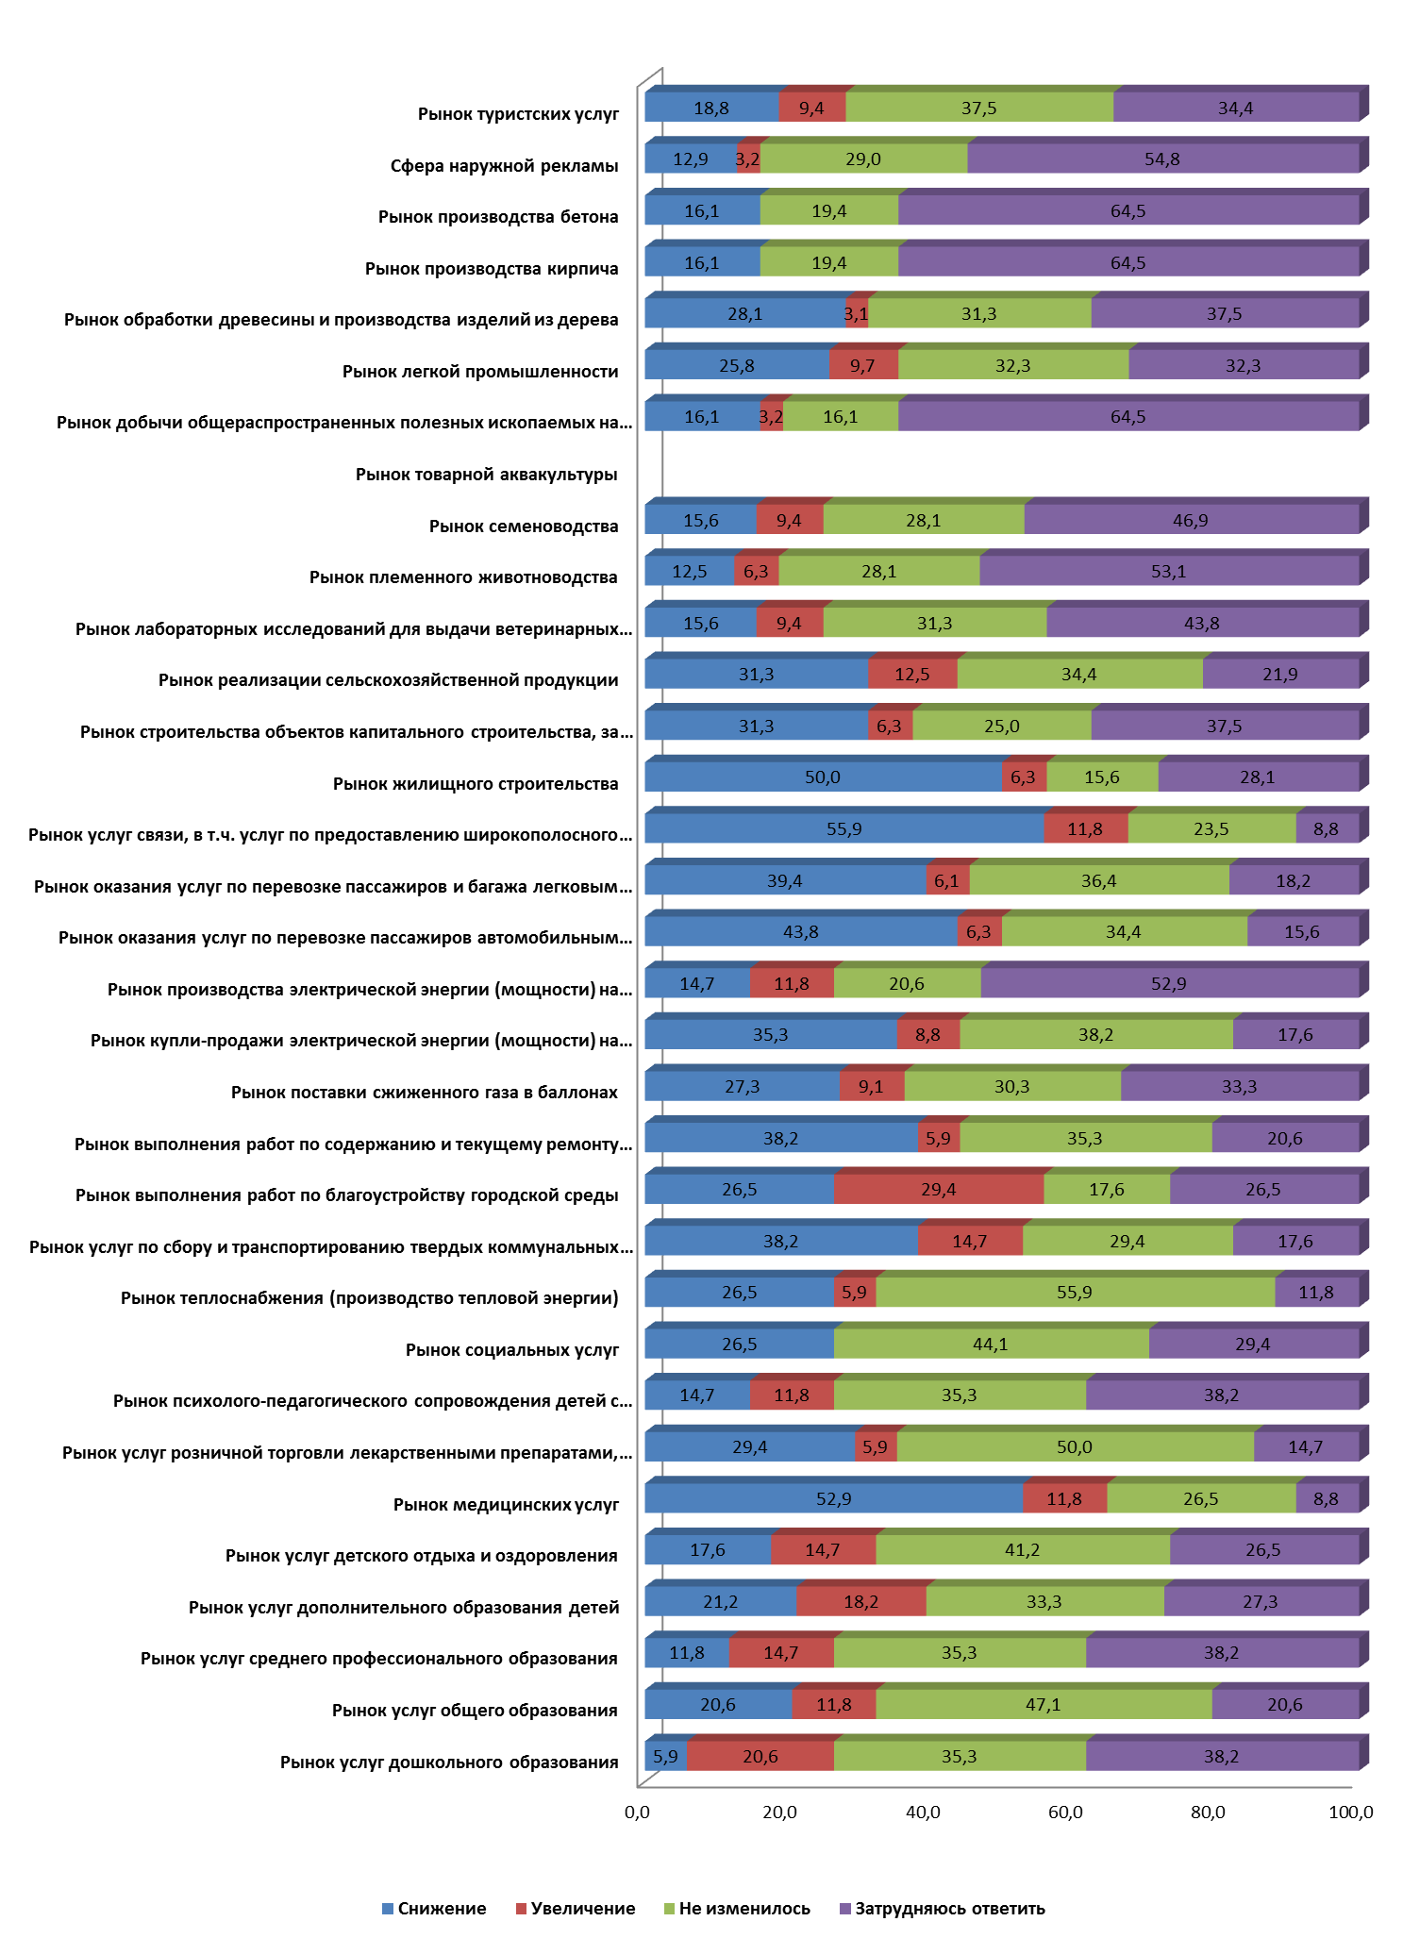

3.4. Оценка удовлетворенности потребителей уровнем цен товаров, работ и услуг.

Потребители за прошедшие три года ощутили рост цен на товары и услуги практически на всех изучаемых рынках.
Наибольший рост цен потребители указали по следующим рынкам: рынок теплоснабжения (70,6% опрошенных), рынок купли-продажи электрической энергии (мощности) на розничном рынке электрической энергии (мощности) (70,6%), рынок оказания услуг по перевозке пассажиров автомобильным транспортом по муниципальным маршрутам регулярных перевозок (65,6%), рынок оказания услуг по перевозке пассажиров и багажа легковым такси (63,6%), рынок оказания услуг розничной торговли лекарственными препаратами (61,8 %), рынок выполнения работ по содержанию и текущему ремонту общего имущества собственников помещений в многоквартирном доме (61,8%).

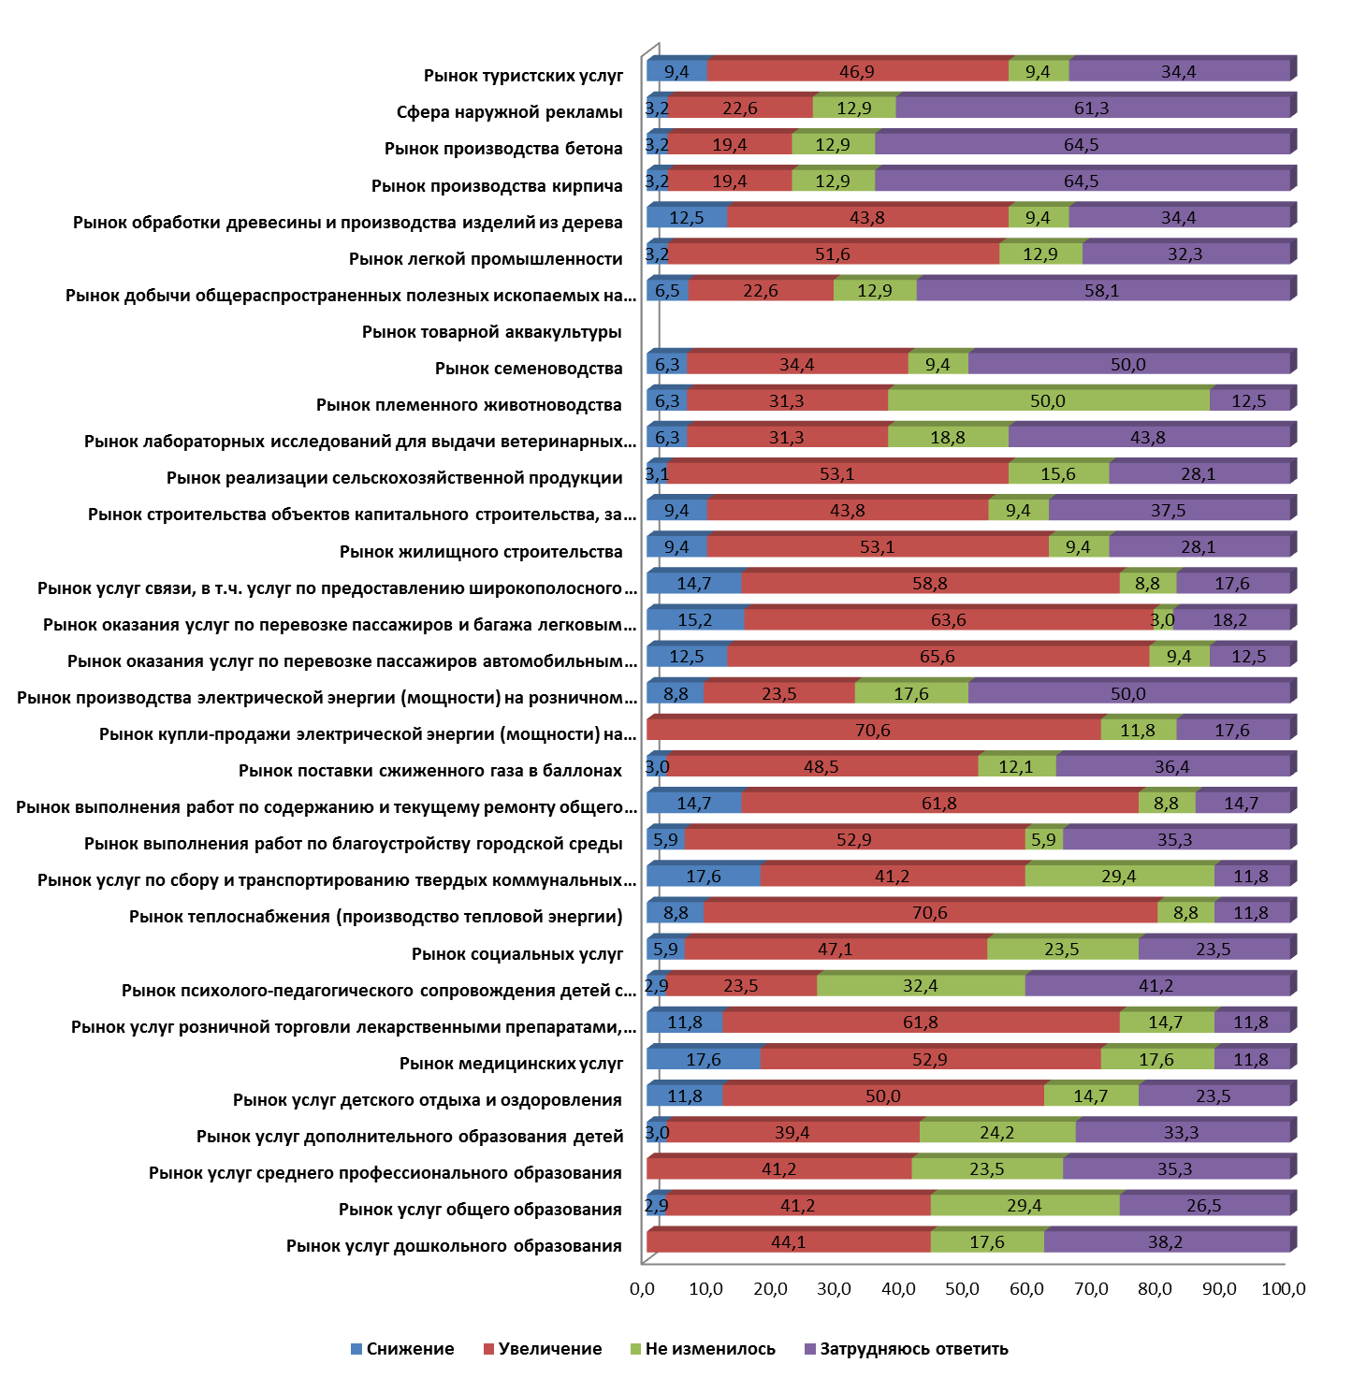

Таким образом, повышение цен на товары и услуги отмечают более
60 % потребителей. При этом повышение качества оценили только (в среднем) порядка 10 % потребителей, большинство же свидетельствует о снижении уровня качества товаров и услуг.

3.5. Обращение в надзорные органы за защитой прав предпринимателей
При оценке потребителями удовлетворенности характеристиками товаров, работ и услуг предлагалось ответить на вопрос: «Обращались ли Вы в отчетном году в надзорные органы за защитой прав потребителей». Подавляющее большинство респондентов дали отрицательный ответ (93,9%).
В свою очередь среди тех, кто обращался, обращения были направлены в органы власти региона и органы судебной власти.

Обращения потребителей в надзорные органы, %
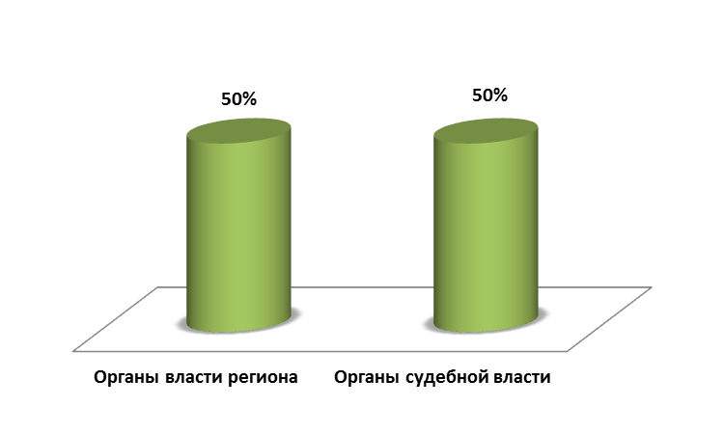
Также респондентам предлагалось ответить на вопрос: «На что, по вашему мнению, должна быть направлена работа по развитию конкуренции в первую очередь».
72,7% опрошенных отметили, что в первую очередь работа по развитию конкуренции должна быть направлена на обеспечение качества производимой и продаваемой продукции (товаров, работ и услуг), 48,5% –контроль работы естественных монополий (водоснабжение, электро- и теплоснабжение) , 42,4% - создание условий для увеличения хозяйствующих субъектов на рынках Архангельской области.

3.6. Результаты мониторинга деятельности субъектов естественных монополий на территории Холмогорского района

Население в целом положительно оценивают качество услуг в сфере естественных монополий на территории района.
В наибольшей степени массовый потребитель удовлетворен качеством услуг теплоснабжения (87,1%) и электроснабжения (75,9%).
С точки зрения качества предоставления услуг монополии в сфере водоснабжение, водоотведение, газоснабжение и телефонная связь оцениваются респондентами приблизительно в равной степени: примерно половина опрошенных удовлетворены данными услугами.
Качеством услуг водоочистки не удовлетворено 63,3 % потребителей.

Оценка населением качества предоставления услуг ЖКХ, %

При взаимодействии с субъектами естественных монополий потребители сталкиваются с рядом проблем.
К числу серьезных проблем потребители отнесли навязывание дополнительных услуг, взимание дополнительной платы и проблемы с заменой приборов учета.

